3月20日今日动态
出勤：本班今日出勤人数21人。今日8人未来园。
1.晨间来园
郭颜睿带着口罩，背着水壶慢慢走到教室门口，他抬头看着老师不说话，老师问他是不是水壶拿不下来了呀，他点点头。老师帮他拿好水壶后，他很开心地走到教室。刚走到教室，他就对老师说我不想喝牛奶，然后我说你少喝一点，吃点饼干，他点点头，然后他就自己去拿牛奶杯吃点心了。
张漪乐双手插在口袋里，慢慢走到教室门口，自己放下水杯，然后去签到。
郭煜霖蹦蹦跳跳地跑到老师面前面带微笑说老师早上好，老师说早上好郭煜霖。他很开心地放下水壶，然后直接走进教室去喝牛奶啦。
陈艺萱拎着小水壶面带微笑慢慢走到水杯架边，这个时候李兴琪和徐亿涵站在门口迎接她，他们说陈艺萱快来呀，我们一起玩，陈艺萱很开心得笑了起来。
2.区域活动
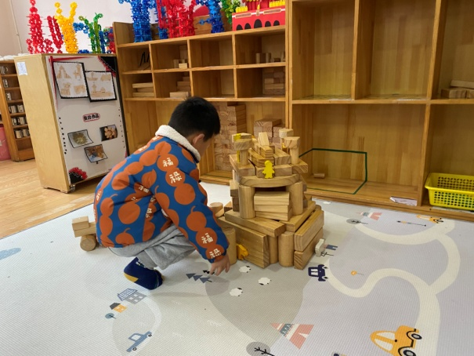  嘟嘟用三个圆柱摆成三角形，上面架两倍单元积木，以此搭了两层，最上面用半圆环拼圆，中间平铺两倍单元积木，上架三角。 | 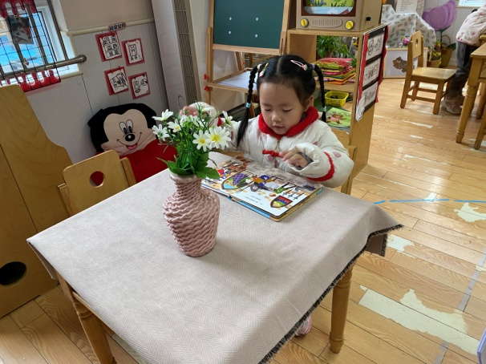  希希看《城堡》，她把小窗户打开看看里面有什么，这一页国王要请客，先打开看看有哪些好吃的，再打开看看有哪些人藏起来。
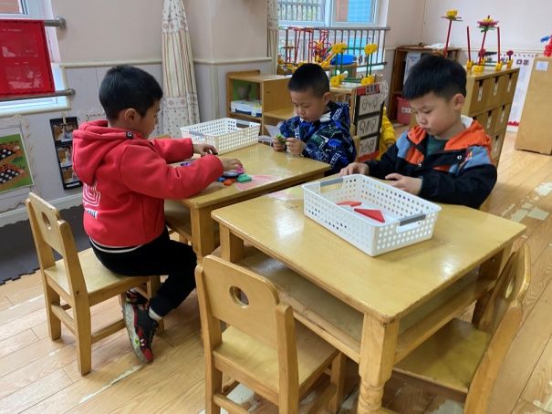  安安和阳阳将小汽车的组件试着摆一摆，看看每个组件放在哪里是正确的；多多试着先放大三角，看看能否把七巧板拼好。 | 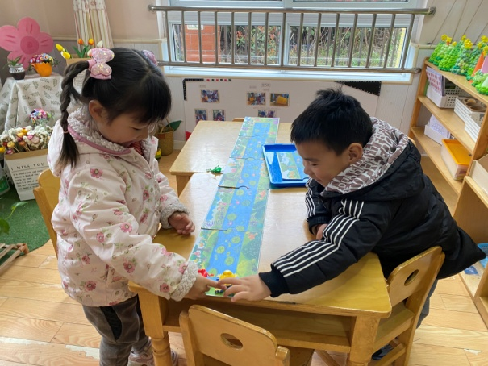  噜噜和宸宸将所有的底板拼图拼成长条，然后每人两只青蛙，并将两只青蛙叠起来都放到起点，压压青蛙尾巴，看谁跳得远。
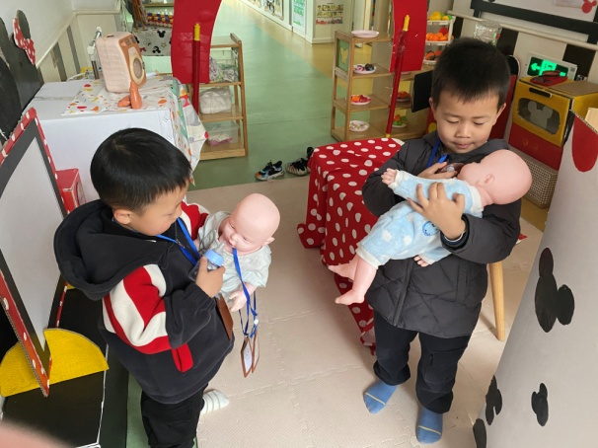  橙子先将“肉”放在锅里炒了炒，然后一手抱娃娃，一手拿着“肉”喂给娃娃吃；朋朋先“冲奶”，然后抱着娃娃喂奶。 | 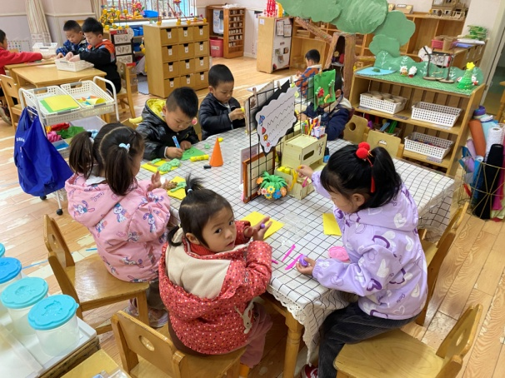  美工区的小朋友拿了不同颜色的太空泥搓球，然后将球粘贴在一起做树冠，下面用棕色搓长条做树干，拼在一起做大树。

3.集体活动
语言：毛毛虫的故事
这是一个生动而有趣的故事，语言较为简单，有重复性，形象地描述了毛毛虫吃了许多东西，然后结茧、破茧，最后蜕变为蝴蝶的故事。故事中的毛毛虫以其憨厚、可爱的拟人形象而深受孩子们的喜爱和欢迎。本次活动主要是在孩子们喜爱的故事中帮助小班幼儿感知毛毛虫蜕变成蝴蝶的过程，同时引导幼儿比较连贯地学说短句，学习量词。

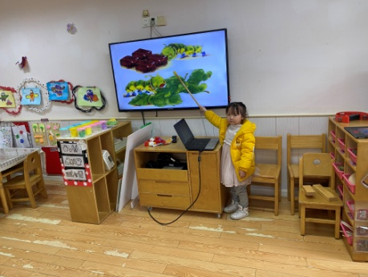  我听到毛毛虫吃了4块咖啡色的巧克力。 | 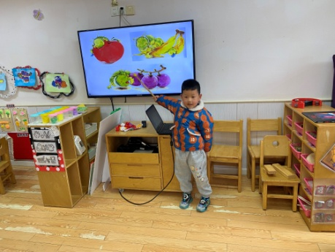  我听到毛毛虫吃了1个大大的红苹果。
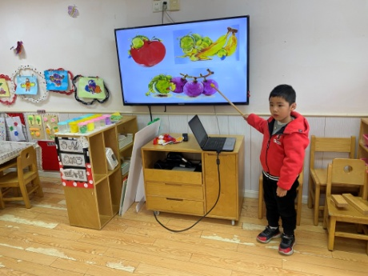  我听到毛毛虫吃了3个紫色的葡萄。 | 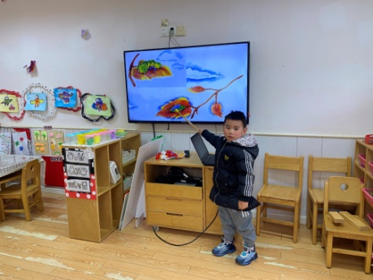  毛毛虫吃饱了就把自己包起来，在树叶上睡觉。

4.生活观察：
观察时间：2023.3.20
观察对象：小三班今日来园幼儿
观察者：邹洁、耿佳、丁丹娜
观察目的：具有良好的生活习惯与生活能力（指向能力）
观察内容：
①坚持午睡
②主动饮用白开水
③游戏后整理好玩具
④按时进餐（点心、午餐）
观察背景：
纵观幼儿在园一日生活中的各种小事 ，已经进行了一段时间的“具有良好的生活习惯与生活能力”观察记录。旨在让幼儿保持有规律的生活，养成良好的作息、饮食、卫生习惯。如：早睡早起、每天午睡、按时进餐、吃好午餐等。
（备注：家园共同合作，才是最高效的方式呀！）
儿童 | 坚持午睡 | 水杯喝完 | 整理好玩具 | 用好点心、吃完午餐
张一嘉 | 请假
贺健宸 | ★ | ★ | ★ | ★
秦苏安 | ★ | ★ | ★ | 进餐略慢
高羽安 | 下午休息 | ★ | ★ | ★
徐佳禾 | ★ | ★ | ★ | ★
肖尧 | ★ | ★ | ★ | ★
杨梦露 | 请假
王凝音 | ★ | ★ | ★ | ★
李子木 | ★ | ★ | ★ | ★
焦云舒 | 请假
李兴琪 | ★ | ★ | ★ | ★
陈艺萱 | ★ | ★ | ★ | ★
杨佳伊 | 请假
朱琪玥 | 请假
赵希羽 | ★ | ★ | ★ | 未吃完
陈竞泽 | 请假
徐亿涵 | ★ | ★ | ★ | ★
邵崔钰 | ★ | ★ | ★ | ★
左轶萱 | ★ | ★ | ★ | ★
张漪乐 | ★ | ★ | ★ | 进餐略慢
王紫妍 | 请假
夏天一 | ★ | ★ | ★ | 进餐略慢
罗景宸 | ★ | ★ | ★ | ★
郭煜霖 | ★ | ★ | ★ | ★
郭颜睿 | ★ | ★ | ★ | ★
李梓朋 | ★ | ★ | ★ | 进餐略慢
李伊一 | ★ | ★ | ★ | ★
赵毓宁 | ★ | ★ | ★ | ★
吕若夷 | 请假
5.温馨提示
1.春季气温变化大，幼儿容易受凉感冒，甚至诱发哮喘。建议给幼儿灵活增减衣物，热水泡脚冷水洗脸，增加户外运动，以提高免疫力，预防感冒。
2.春季是传染病流行季节，请各位家长为幼儿每日来园前做好健康监测，若出现发热、干咳、乏力、咽痛等不适症状时及时告知，坚决不带病入园。另，建议幼儿来离园时戴好口罩，做好自我防护。谢谢大家的配合～

